Тур по Камбодже «ХРАМЫ АНГКОРА»
СИЕМ РИП (ANGKOR)

3 дня / 2 ночи
Возможен заезд в любой день в период действия тарифа

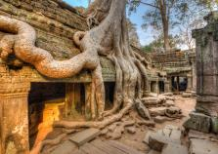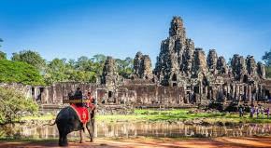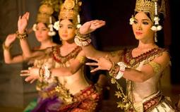

КРАТКИЙ МАРШРУТ:
День 1: Прилет в СИЕМ РИП, трансфер в отель (без питания)
День 2: СИЕМ РИП – «АНГКОР ВАТ + АНГКОР ТХОМ + ТА ПРОМ» - Ужин с Апсара Шоу (завтрак + ужин)
День 3: СИЕМ РИП – трансфер в аэропорт (завтрак)

ПРОГРАММА ТУРА

ДЕНЬ 1: Прилет в СИЕМ РИП – трансфер в отель (-/-/-)
Прилет в Сием Рип.
Самостоятельное прохождение паспортного контроля (можно заказать Fast track за доплату).
Встреча с русскоговорящим гидом на выходе из аэропорта и трансфер в отель, размещение в номере с 14:00.
Вечером свободное время и возможность посетить центр города, побывать на знаменитой улице баров и кафе Pub Sreet.
Ночь в Сием Рипе.
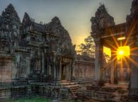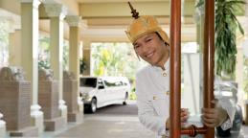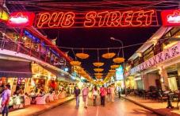

ДЕНЬ 2: СИЕМ РИП – «АНГКОР ВАТ + АНГКОР ТХОМ + ТА ПРОМ» – Ужин АПСАРА ШОУ (завтрак/-/ужин)
Завтрак в отеле.
Встреча в холле отеля с русскоговорящим гидом.
Экскурсия на весь день: Ангкор Тхом и Та Пром & Ангкор Ват.
Ангкор Тхом был последней столицей Великой кхмерской империи в царствование Джаявармана VII.
Посещение южных ворот Ангкор Том, храмов Байон и Бапуон, Террасы слонов и террасы Прокажённого Короля, Та Пром, Ангкор Ват.
Храм Байон (Bayon) - был построен в XII-м столетии королем Джаяварманом VII. Считается самым загадочным храмом всей ангкорской группы. Стены и башни Байона украшены изумительными барельефами, изображающими различные сцены из повседневной жизни древних кхмеров (рыбалка, фестивали, петушиные бои, сцены баталий), а также танцующих на лотосе апсар - небесных танцовщиц царства Индры.

Храм Бапуон представляет собой пятиступенчатую пирамиду, состоящую из трех ярусов, из-за чего его сравнивали с большим храмом-горой, олицетворяющим собой священную гору Меру.

Слоновая терраса простирается с севера на юг вдоль восточной стороны Королевского Дворца, на расстояние почти 300 метров. По бокам терраса украшена каменными скульптурами слоновьих голов, а в ее центре находится высокая трибуна со слонами и сидение в форме лотоса.

Терраса Прокажённого Короля прокаженных названа в честь статуи, которая ранее стояла на вершине террасы, но позднее была перевезена на сохранение в столицу Камбоджи. Одна из версий, согласно которой статуя называется «прокаженный король», говорит о том, что, когда статуя была обнаружена, она была сплошь покрыта лишайниками словно проказой. Считается, что когда-то на этом месте происходили кремации умерших. Несколько ярусов стены покрыты глубоко вырезанными барельефами, на которых изображены сюжеты мирской жизни, различные боги и полубоги.

Посещение храма Та Пром, где снимали эпизоды фильма Лара Крофт — расхитительница гробниц с Анджелиной Джоли.

Та Пром - один из наиболее привлекательных храмов Ангкора. Храм специально не очищался от джунглей и предстает в том виде, в котором его увидели французы. Башни, буквально разрываемые стволами деревьев, изваяния богов, обвитые ветками лиан, и крыши галерей, продавленные под тяжестью огромных корней — таким сегодня выглядит этот храм.

Во второй половине дня осмотр величественного Ангкор Ват – объекта Всемирного наследия с 1992 года. Ангкор-Ват имеет самый длинный непрерывный барельеф в мире, который проходит вдоль внешних стен галереи и повествует истории из индуистской мифологии.
Вечером ужин с национальным шоу APSARA.
Древние кхмерские танцы легендарных Апсар, представляющих собой сочетание уникальных жестов и невероятнейшей пластики. Каждый танец – это отдельная история, несущая в себе сакральный смысл. Каждое движение – это завораживающий поток энергии. Еще в древности женщины, исполнявшие главный кхмерский танец – Апсара, возводились в ранг богинь и почитались всеми, в том числе и королями.
Возвращение в отель.
Ночь в Сием Рипе.
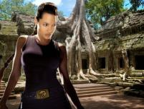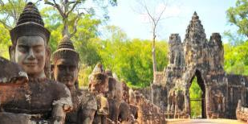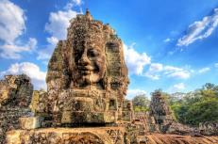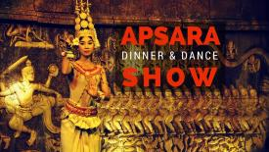

День 3: СИЕМ РИП – трансфер в аэропорт (завтрак/-/-)
Завтрак в отеле.
Трансфер в аэропорт без гида.
Регистрация на рейс в следующий пункт назначения.

СТОИМОСТЬ тура нетто на человека в номере в USD при группе от 2х человек и более:

HIGH SEASON
Размещение: | Период действия: 01/11/ 2025 – 31/03/2026  (Кроме пиковых дат 23/12/25 – 03/01/26)
Размещение: | ½ DBL | Доплата  за EXB | SNGL  при группе  от 2-х чел | SNGL,  если в туре всего 1 чел.
4* Hari residence hotel (DLX) www.hariresidence.com | $ 360 | $ 300 | $ 440 | $ 600
4* Saem Siem Reap hotel (DLX) www.saemsiemreaphotel.co | $ 370 | $ 310 | $ 470 | $ 630
5* Sokha Angkor resort (DLX city view) www.sokhahotels.com | $ 430 | $ 430 | $ 560 | $ 730
5* Park Hyatt hotel (Park view) www.parkhyatt.com | $ 810 | $ 660 | $ 1365 | $ 1510

LOW SEASON
Размещение: | Период действия: 01/04/2026- 01/09/2026
Размещение: | ½ DBL | Доплата за EXB | SNGL  при группе  от 2-х чел | SNGL,  если в туре всего 1 чел.
4* Hari residence hotel (DLX) www.hariresidence.com | $ 345 | $ 290 | $ 430 | $ 590
4* Saem Siem Reap hotel (DLX) www.saemsiemreaphotel.co | $ 350 | $ 300 | $ 430 | $ 600
5* Sokha Angkor resort (DLX city view) www.sokhahotels.com | $ 390 | $ 340 | $ 510 | $ 680
5* Park Hyatt hotel (Park view) www.parkhyatt.com | $ 610 | $ 520 | $ 950 | $ 1100
Стоимость и возможность предоставления EXB в отелях запрашивайте!
В качестве доп. кровати, чаще всего, предоставляется раскладушка (размером около 80*180)!

В СТОИМОСТЬ ВКЛЮЧЕНО:
- 2 ночи размещения в отеле выбранной категории на базе завтрака;
- 1 ужин с представлением - национальное шоу Танцы АПСАРА;
- все трансферы по программе (авто с кондиционером);
- экскурсии по программе с русскоговорящим гидом;
- входные билеты на указанные достопримечательности по программе;
- 2 бутылки воды (0,5л) во время экскурсий.

ДОПОЛНИТЕЛЬНО ОПЛАЧИВАЕТСЯ:
- международный перелет;
- FAST track по прилету в Сием Рип (быстрый проход пасп.контроля) (стоимость уточняйте);
- Виза по прилету в Камбоджу -30 $/чел. Загранпаспорт должен быть действителен не менее 6 месяцев с даты окончания тура (+2 фото 4*6 или 3,5*4,5);
- Медицинская страховка (обязательно);
- проживание в номерах более высокой категории;
- организация экскурсий на автомобилях повышенной комфортности;
- дополнительные услуги в Ангкор Ват (полет на вертолете, Balloon flight);
- личные расходы;
- Новогодние и Рождественские гала-ужины в отелях;
- суточные доплаты в пиковые даты;
- чаевые, напитки, мини-бар в отеле, все расходы, не указанные в программе.

***Просчет тура с проживанием в других отелях по программе, дополнительная кровать и стоимость для ребенка под запрос.
**Обязательно уточняйте стоимости перед бронированием! Возможны колебания в цене из-за повышения такс, изменения в курсах валют, окончании срока действия Промо или СПО в отелях!
* По Вашему желанию, мы сделаем в туре изменения любой сложности, а также добавим дополнительные опции и сервис, которые сделают Ваш отдых еще лучше!

​

